Prawie 8 milionów złotych z 1%. Już wiemy ile podatnicy przekazali na leczenie dzieci chorych na raka we wrocławskim Przylądku Nadziei
7.889.239,88 złotych - właśnie tyle na konto Fundacji Na Ratunek Dzieciom z Chorobą Nowotworową przekazały urzędy skarbowe z całego kraju! Taką zawrotna sumę Fundacja zawdzięcza osobom, które rozliczając w tym roku PIT, postanowiły wesprzeć swoim 1% leczenie dzieci chorych na raka.

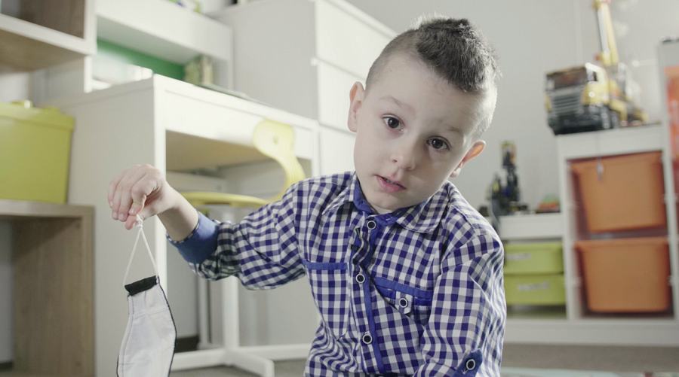
- Jesteśmy pod wrażeniem wielkich serc naszych Przyjaciół - podkreśla Klaudia Smolarska z Fundacji na Ratunek Dzieciom z Chorobą Nowotworową. - Tegoroczna suma z 1%, biorąc pod uwagę obniżenie stawki PITu oraz to, że aż osiem roczników zostało zwolnionych z podatku dochodowego, to zawrotny wynik!
Taki zastrzyk finansowy dla Fundacji w dobie pandemii to ogromna pomoc. Wydatki się stale mnożą, walka z rakiem u dzieci wciąż trwa (rocznie nowotwór diagnozowany jest u około 1000 dzieci w Polsce), a możliwości dotarcia do darczyńców są ograniczone. Fundacja musiała zrezygnować m.in. z organizacji eventów czy też kwestowania przy udziale wolontariuszy. Finansowe skutki pandemii odczuwają też firmy, które na co dzień wspierają Fundację.
- Te prawie 8 mln zł pozwoli nam na zakup drogich, nierefundowanych leków, pokrycie kosztów rehabilitacji i terapii dla pacjentów z kliniki Przylądek Nadziei - mówi Bartłomiej Dwornik z Fundacji Na Ratunek Dzieciom z Chorobą Nowotworową. - Dzięki tym pieniądzom możemy również dalej prowadzić naszą autorską Klinikę Mentalną, która zapewnia wsparcie psychologiczne nie tylko dla pacjentów, ale także ich rodziców.
Jak podkreśla Fundacja, choć kwota wydaje się duża, to przy skali kosztów nowoczesnej onkologii dziecięcej w Polsce, jest kroplą w morzu potrzeb. Jedna nierefundowana terapia potrafi kosztować nawet ponad milion złotych. Dlatego Fundacja szuka nowych, niekonwencjonalnych form pozyskiwania pomocy dla dzieci. W przestrzeni Wrocławia pojawiły się na przykład dwa Dobromaty. To maszyny przypominające automaty do kawy, w których przy użyciu karty płatniczej można zostawić datek dla dzieci zmagających się z nowotworem. Jedną z maszyn można spotkać podczas zakupów w Centrum Handlowym Magnolia Park. Druga ruszyła w drogę po Wrocławiu, a wkrótce zwiedzi także całą Polskę i zawita w lokalach usługowych, biurowcach, czy na dużych imprezach.

Dla wszystkich darczyńców Fundacja przygotowała urocze podziękowania:
https://www.facebook.com/przyladeknadziei/videos/527311501394173/

**
Fundacja Na Ratunek Dzieciom z Chorobą Nowotworową od 30 lat wspiera małych pacjentów wrocławskiej Kliniki Transplantacji Szpiku, Onkologii i Hematologii Dziecięcej, którzy przyjeżdżają do Wrocławia na leczenie z całego kraju. Klinika jest największym ośrodkiem przeszczepowym w Polsce. Lekarze i pielęgniarki leczą tu każdego roku 2000 małych pacjentów. W tej pracy pomaga im Fundacja, która finansuje kosztowne leki i rehabilitację, kupuje sprzęt medyczny oraz wspiera badania naukowe. Z inicjatywy Fundacji we Wrocławiu został wybudowany Przylądek Nadziei, najnowocześniejszy w Polsce szpital dla dzieci chorych na raka.

